НАО «КАРАГАНДИНСКИЙ ТЕХНИЧЕСКИЙ УНИВЕРСИТЕТ
ИМЕНИ АБЫЛКАСА САГИНОВА»

Кафедра кибербезопасность и искусственный интеллект

ЛАБОРАТОРНАЯ

РАБОТА №5

по дисциплине «Введение в базы данных»
Тема: Использование хранимых процедур и функций для организации сложных выборок данных
Вариант 7

Принял:
Преподаватель Жакина М.
____________________________
(подпись) (дата)
Выполнил:
ст. гр. СИБ 23-8 Дузбаев Абзал

Караганда 2025
Лабораторная работа № 5
Тема: Использование хранимых процедур и функций для организации сложных выборок данных

Цель работы: Использование хранимых процедур и функций для организации сложных выборок данных

Задание 2. а) Создать хранимые процедуры в соответствии с требованиями индивидуального варианта задания на разработку курсового проекта.
- Из таблицы Тарифы выбрать строки по условию: дата окончания периода – дата начала периода > 3 месяцев
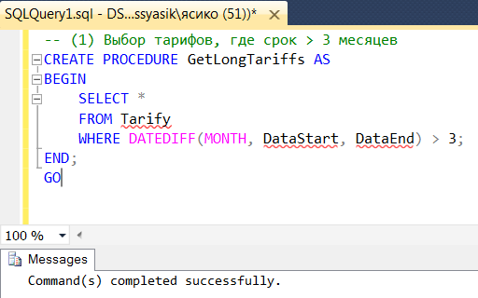
CREATE PROCEDURE GetLongTariffs AS
BEGIN
SELECT *
FROM Tarify
WHERE DATEDIFF(MONTH, DataStart, DataEnd) > 3;
END;
GO

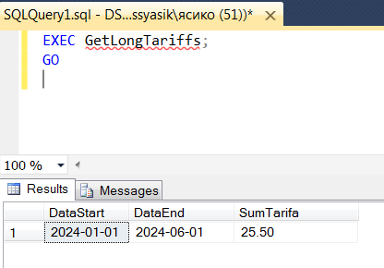

- Из таблицы Лицевые счета выбрать строки по условию: потребители «I-го». Участка имеющие льготы «j-го» вида (*код участка и тип льготы задавать как параметр)
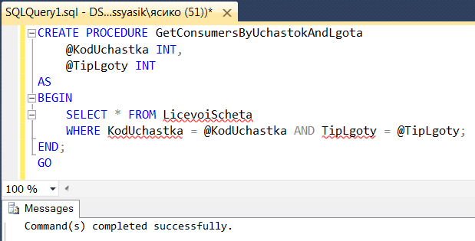
CREATE PROCEDURE GetConsumersByUchastokAndLgota
@KodUchastka INT,
@TipLgoty INT
AS
BEGIN
SELECT * FROM LicevoiScheta
WHERE KodUchastka = @KodUchastka AND TipLgoty = @TipLgoty;
END;
GO

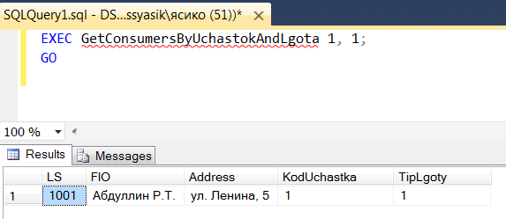

- Вставить четыре новых строки (с использованием цикла) в таблицу Контроллеры
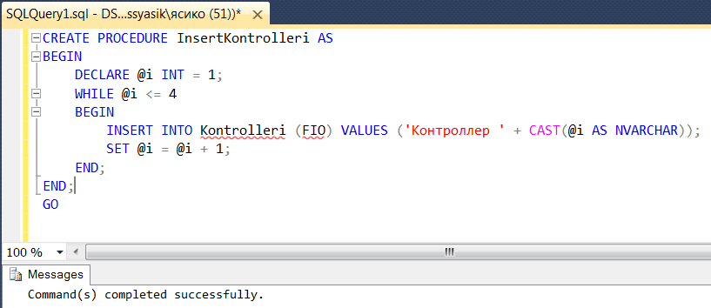
CREATE PROCEDURE InsertKontrolleri AS
BEGIN
DECLARE @i INT = 1;
WHILE @i <= 4
BEGIN
INSERT INTO Kontrolleri (FIO) VALUES ('Контроллер ' + CAST(@i AS NVARCHAR));
SET @i = @i + 1;
END;
END;
GO

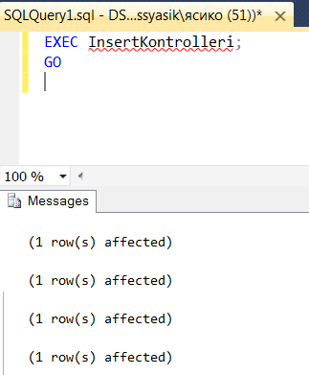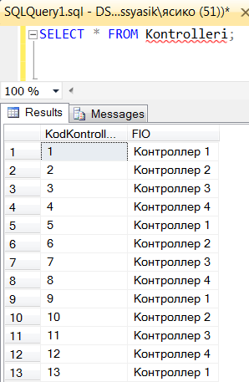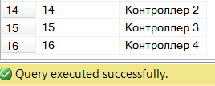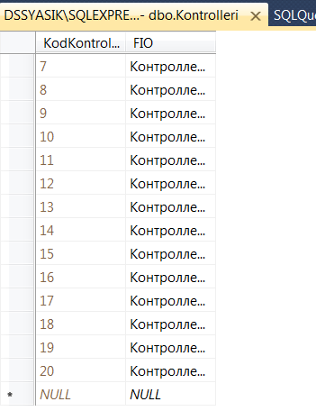

- Вывести сумму скидки от тарифа для льготы «I-ой» категории из таблицы льготы, рассчитав ее % скидки * сумму тарифа (*код льготы и сумму тарифа задавать как параметр)
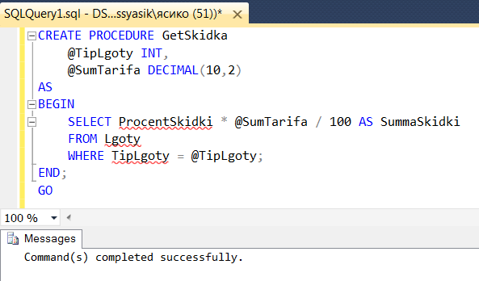
CREATE PROCEDURE GetSkidka
@TipLgoty INT,
@SumTarifa DECIMAL(10,2)
AS
BEGIN
SELECT ProcentSkidki * @SumTarifa / 100 AS SummaSkidki
FROM Lgoty
WHERE TipLgoty = @TipLgoty;
END;
GO

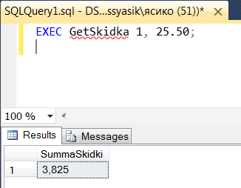

б) Создать пользовательские функции (назначение выбирается по своему усмотрению):
- Возвращающие скалярные значения,
- Возвращающие таблицу

- Скалярная функция
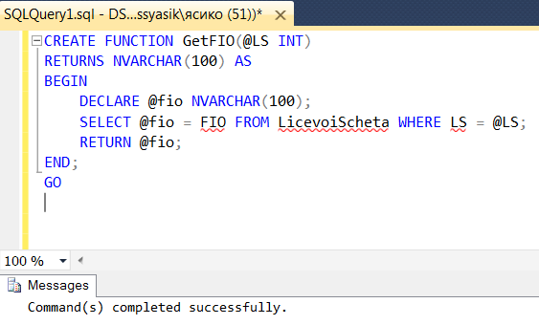
CREATE FUNCTION GetFIO(@LS INT)
RETURNS NVARCHAR(100) AS
BEGIN
DECLARE @fio NVARCHAR(100);
SELECT @fio = FIO FROM LicevoiScheta WHERE LS = @LS;
RETURN @fio;
END;
GO

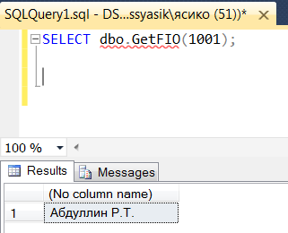

- Табличная функция
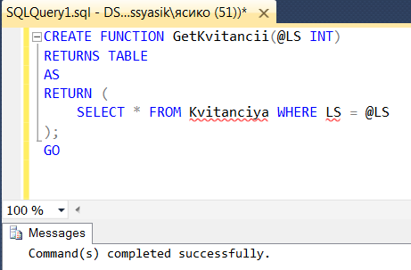
CREATE FUNCTION GetKvitancii(@LS INT)
RETURNS TABLE
AS
RETURN (
SELECT * FROM Kvitanciya WHERE LS = @LS
);
GO

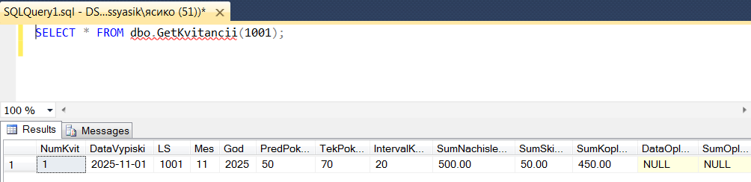

Контрольные вопросы:
1. Назначение хранимых процедур?
2. Классификация хранимых процедур?
3. Как можно осуществлять управление ходом процедуры?
4. Способы создания хранимых процедур?
5. Способы передачи и возврата параметров в хранимую процедуру?
6. В чем заключается управление хранимыми процедурами?
7. Назначение механизма пользовательских функций?
8. Способы создания пользовательских функций

1. Назначение хранимых процедур

Хранимая процедура (stored procedure) — это набор SQL-команд, сохранённых на сервере базы данных и выполняемых по вызову.
Назначение:

- Автоматизация повторяющихся операций (вставка, обновление, удаление, выборка данных).
- Упрощение работы пользователей и приложений с базой.
- Повышение производительности (процедуры компилируются один раз и используются многократно).
- Повышение безопасности (пользователи могут вызывать процедуры без прямого доступа к таблицам).

2. Классификация хранимых процедур

Системные — встроенные в СУБД процедуры (например, `sp_help` для информации о таблицах).
Пользовательские — создаются пользователем для решения конкретных задач.

По типу выполнения:

Без параметров — просто выполняют фиксированный набор действий.
С параметрами — позволяют передавать данные внутрь процедуры для гибкой работы.

3. Как можно осуществлять управление ходом процедуры

- Использовать условные операторы (`IF ... ELSE`) для выполнения разных команд в зависимости от условий.
- Использовать циклы (`WHILE`) для повторения операций.
- Использовать команды возврата (`RETURN`) для завершения процедуры с определённым кодом.
- Вызывать другие процедуры внутри процедуры (вложенные вызовы).

4. Способы создания хранимых процедур

Через SQL-команду CREATE PROCEDURE

CREATE PROCEDURE НазваниеПроцедуры
AS
BEGIN
-- SQL-команды
END;

Через графический интерфейс СУБД (например, в SSMS: «New Stored Procedure»).
Можно создавать процедуры с параметрами (`IN`, `OUT`) для передачи данных.

5. Способы передачи и возврата параметров

- Входные параметры (`@param IN`) — передают данные в процедуру.
- Выходные параметры (`@param OUT`) — позволяют вернуть данные из процедуры в вызывающий код.
- Возврат значения (`RETURN`) — обычно возвращает целое число как код состояния.

Пример с параметрами:

CREATE PROCEDURE GetConsumerByLS
@LS INT,
@FIO NVARCHAR(100) OUTPUT
AS
BEGIN
SELECT @FIO = FIO FROM LicevoiScheta WHERE LS = @LS;
END;

6. В чем заключается управление хранимыми процедурами

- Создание (`CREATE PROCEDURE`)
- Изменение (`ALTER PROCEDURE`)
- Удаление (`DROP PROCEDURE`)
- Контроль выполнения и проверка ошибок (с помощью `TRY...CATCH`)
- Планирование выполнения (через SQL Agent или триггеры)

7. Назначение механизма пользовательских функций

Пользовательские функции (User Defined Functions, UDF) позволяют:

- Возвращать одно значение (скалярные функции) или таблицу (табличные функции) по заданным данным.
- Инкапсулировать повторяющуюся логику (например, вычисление суммы, скидки, интервала дат).
- Использовать внутри `SELECT`, `WHERE`, `JOIN`, что упрощает запросы.

8. Способы создания пользовательских функций

Скалярная функция — возвращает одно значение:

CREATE FUNCTION GetFIO(@LS INT)
RETURNS NVARCHAR(100)
AS
BEGIN
DECLARE @fio NVARCHAR(100);
SELECT @fio = FIO FROM LicevoiScheta WHERE LS = @LS;
RETURN @fio;
END;

Табличная функция — возвращает таблицу:

CREATE FUNCTION GetKvitancii(@LS INT)
RETURNS TABLE
AS
RETURN (
SELECT * FROM Kvitanciya WHERE LS = @LS
);

Создаётся через `CREATE FUNCTION` или графический интерфейс СУБД.
Может иметь входные параметры, но не может напрямую изменять данные таблиц (только возвращать результаты).

Контрольные задания для СРС
1. Опишите средства управления ходом выполнения хранимой процедурой
2. Какие системные переменные используются хранимыми процедурами?
3. Составьте перечень системных хранимых процедур и их назначения в MS SQL Server

1. Средства управления ходом выполнения хранимой процедуры

В хранимой процедуре можно управлять её выполнением с помощью различных конструкций SQL:

Условные операторы

IF условие
BEGIN
-- действия если условие верно
END
ELSE
BEGIN
-- действия если условие неверно
END

Циклы
WHILE условие
BEGIN
-- повторяющиеся действия
END

Возврат управления и кода состояния

RETURN 0 -- завершение процедуры с кодом состояния

Обработка ошибок

BEGIN TRY
-- действия
END TRY
BEGIN CATCH
-- действия при ошибке
END CATCH

Вызов других процедур (вложенные процедуры)

EXEC ДругаяПроцедура @параметр

Эти средства позволяют динамически менять ход выполнения, повторять действия, завершать процедуру раньше времени и обрабатывать ошибки.

2. Системные переменные, используемые в хранимых процедурах

В MS SQL Server есть специальные переменные, которые можно использовать в процедурах:

- @@ROWCOUNT — количество строк, затронутых последней командой.
- @@ERROR — код ошибки последней выполненной команды (0 — ошибок нет).
- @@IDENTITY — значение последнего добавленного столбца IDENTITY` в текущей сессии.
- @@VERSION — информация о версии SQL Server.
- @@TRANCOUNT — количество активных транзакций в текущей сессии.

Пример использования:

INSERT INTO Kontrolleri (FIO) VALUES ('Контроллер X');
IF @@ERROR <> 0
PRINT 'Ошибка при вставке';

3. Перечень системных хранимых процедур в MS SQL Server и их назначение

Вот основные встроенные процедуры:
Процедура | Назначение
sp_help | Выводит информацию о таблице, представлении или объекте базы данных
sp_helpdb | Выводит информацию о базах данных
sp_who | Показывает список пользователей и активных процессов
sp_lock | Информация о блокировках в базе данных
sp_tables | Список таблиц и представлений
sp_columns | Список колонок таблицы
sp_rename | Переименование объектов базы данных
sp_configure | Просмотр и изменение настроек сервера
sp_depends | Показ зависимостей объектов
sp_spaceused | Используемое место таблицы или базы данных
sp_msforeachtable | Выполнение команды для всех таблиц базы данных (неофициально)

Эти процедуры позволяют администрировать базу, получать информацию о структуре и управлять объектами.

